Fondant caramel cœur coulant au baileys!
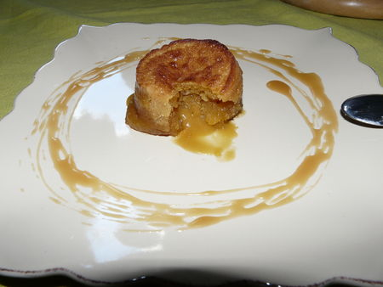
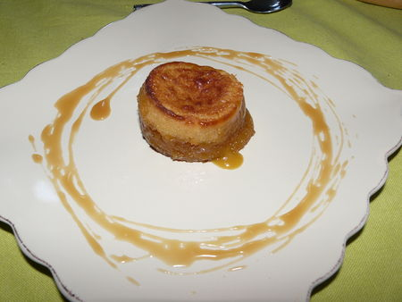
Ingrédients pour 6 personnes :
- 50g de farine
- 230g de sucre bio (non raffiné) (Essayez vous trouverez sincèrement une différence)
- 60g de beurre
- 2 œufs
- 3 grandes pincées de fleur de sel à la vanille de la Réunion (ou alors de la fleur de sel + de la vanille)
- eau
- 20 cl de crème liquide (je préfère avec la 35% mg mais c’est plus calorique….)
- 4 cuillères à soupe de baileys
Préparation :
Préparer votre caramel fleur de sel comme indiqué dans ma recette : caramel fleur de sel :
Mettre 200g sucre dans une casserole, y ajouter l’eau et portez à ébullition, sans remuer, jusqu’à ce que la coloration devienne brun foncé.
Pendant ce temps, mettre la crème liquide à chauffer.
Retirez alors le sucre du feu et y ajouter la crème chaude en remuant avec un fouet en inox de préférence car le caramel pourrait faire fondre tout ustensile en plastique (De plus le plastique est très nocif pour la santé car il relargue des phtalates alors utilisez en le moins possible !!).
Ajoutez 10g de beurre en dès puis la fleur de sel.
Ajoutez-y en dernier le baileys. Vous obtiendrez un caramel fleur de sel au baileys.
Reportez alors à ébullition et laissez frémir pendant quelques minutes le temps que le caramel épaississe un peu.
Sachez que le caramel durcit surtout lorsqu’il refroidit alors ne l’épaississez pas de trop.

Préchauffez votre four à 220°C.
Dans un saladier, fouettez les œufs et 30g de sucre jusqu’à ce que le mélange blanchisse.
Ajoutez alors la farine et 2 grandes pincées de fleur de sel à la vanille de la Réunion (ou alors de la fleur de sel + de la vanille) et mélangez.
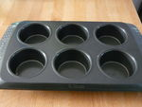
Prélevez 15cl de caramel au baileys encore chaud et y faire fondre 50 g de beurre coupé en morceaux.
Ajoutez alors ce mélange dans le saladier puis mélangez.
Versez ce mélange jusqu’à demi hauteur de vos petits moules.

Incorporez alors 1 belle cuillère à soupe de caramel au baileys.
Puis recouvrez avec le mélange précédent.
Mettre au four pendant 8 min à 220°C. Tout dépend des moules que vous utilisez : surveillez la cuisson (cette étape est délicate : la preuve sur la photo !!!)
Laissez ensuite refroidir les fondants environ 10 min avant de les démouler puis servez les chaud en décorant l’assiette avec du caramel.

